科研预算申报系统操作指南
1.登录财务网上综合服务平台
2.点击科研预算申报系统模块
3.点击项目预算申请
4.找见要申报的项目，点击申报。
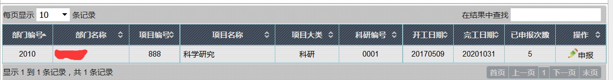
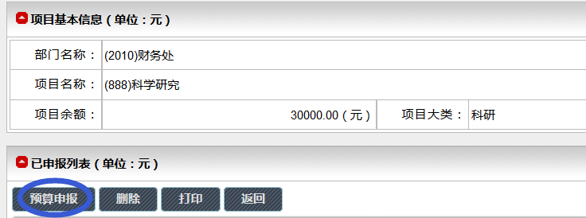
- 填写或选择带圈的地方，注意预算选项请选择预算录入。
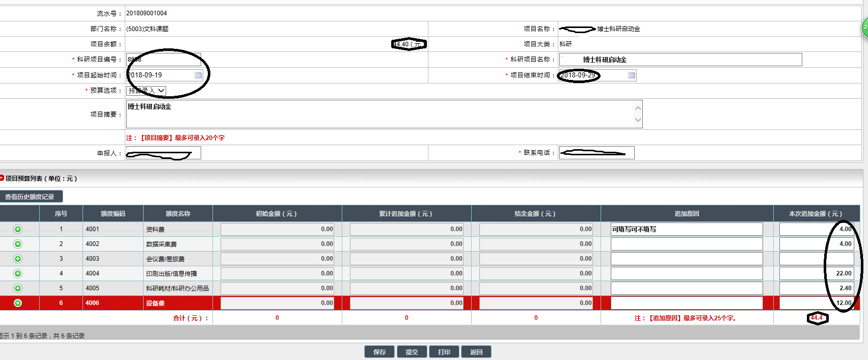
①科研项目号、项目起始时间、项目结束时间、预算选项（注意预算选项请选择预算录入）为必填选项。
②在本次追加金额一栏填写本次预算安排，如果结余金额为0，则本次准假金额总额等于项目余额（本例：44.4）。
③填写完成请点击提交（见下图）。

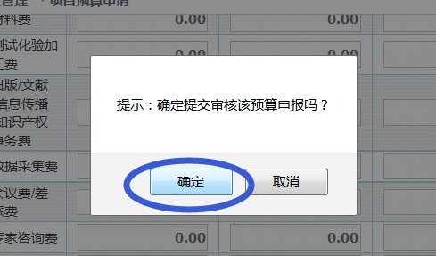
6.至此，项目负责人完成申报。进入科研部门审核。
7.注意：
①已在预算申报系统进行过预算的项目，不用重新申报。
②结余金额为负值时
对于2018年8月以前的项目或者以前未做过预算的项目，但已经发生过有关业务，则结余额度有可能为负数，如下图：
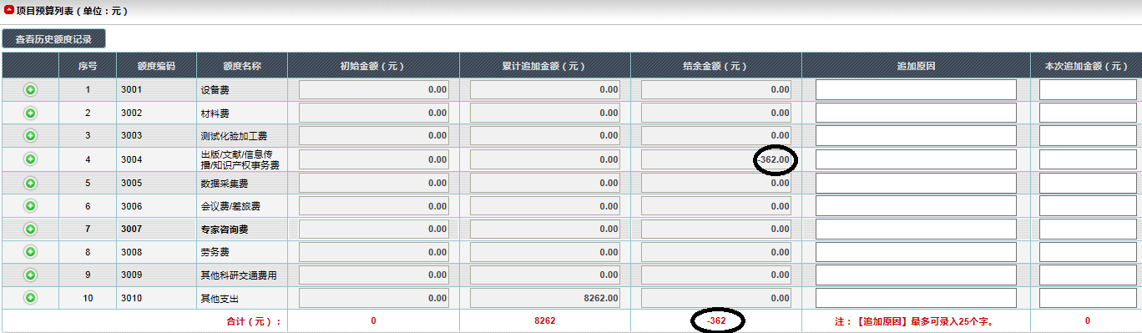
出版文献信息这个额度为-362，该项目余额为10000元，则分解额度的计算方法是：结余金额+追加金额=项目余额，即本次追加总金额为10000+362=10362元
则该项目的正确预算填报为：如下图
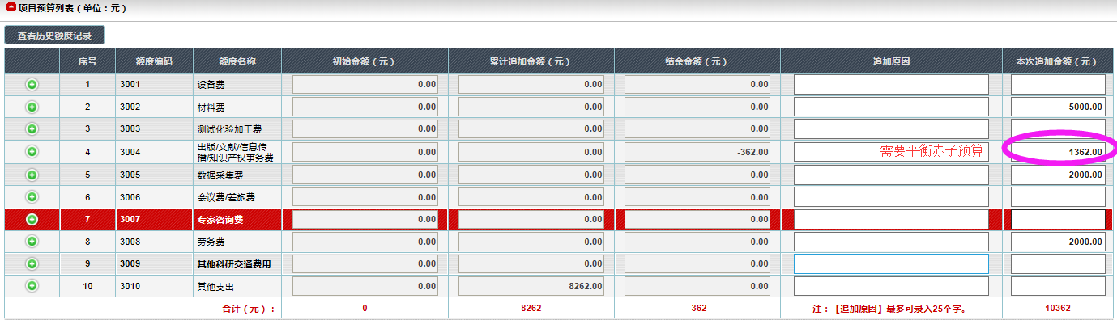

财务处
2018年9月

